湖南省新华书店通道县分公司县溪门市部临街二楼一间住房外景图片（一）：

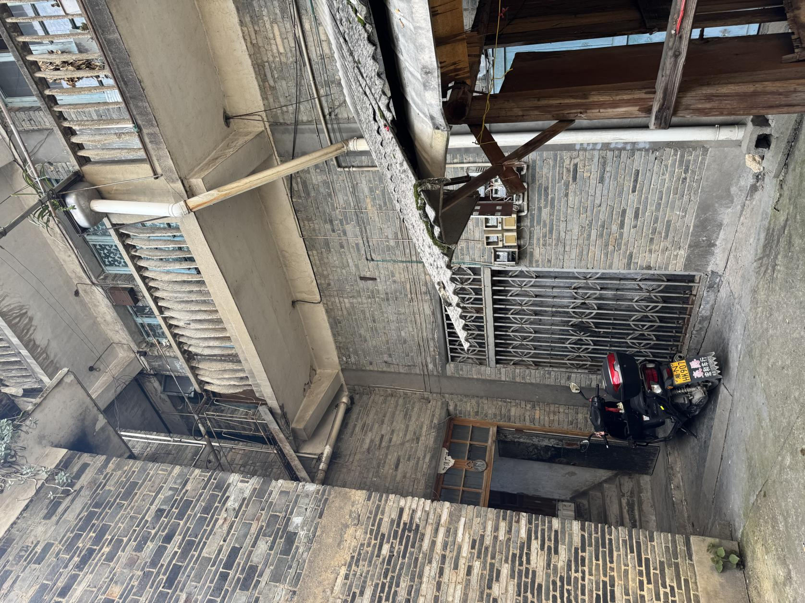

湖南省新华书店通道县分公司县溪门市部临街二楼一间住房外景图片（二）：